
Méthodologie  Cours | Des édifices ordonnés : les cristaux


Retrouvez toutes les explications en 5 vidéos sur la chaine dans la playlist

« 1ère enseignement scientifique »
Compétences attendues : | /

- représenter la maille en perspective cavalière

- calculer la compacité dans le cas d’entités chimiques sphériques tangentes - dénombrer les atomes par maille et calculer la masse volumique du cristal.

https://youtu.be/MNajwJPsqis

Contexte
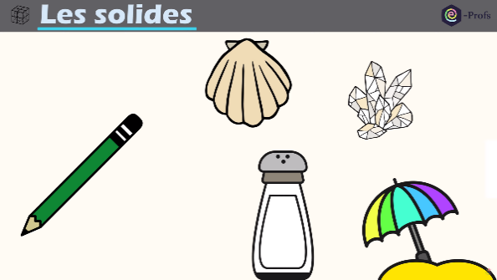
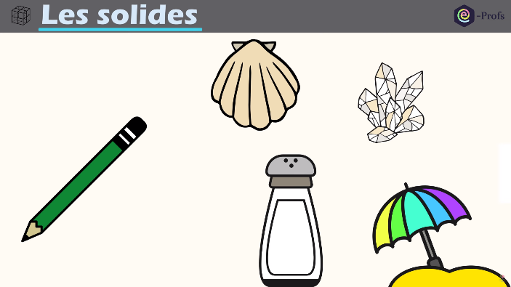
Quel est le point commun entre le graphite présent dans les mines de crayons ? Le sel de table ? Le quartz présent dans les grains de sable ? Un diamant ? Et une coquille de mollusque ?

Réponse : Ce sont divers exemples de cristaux.

Un peu de vocabulaire

Après avoir visionné les 2 premières minutes de la vidéo, reliez les termes à leurs définitions respectives.

Solide cristallin

0
Façon de dessiner ou représenter en 2D des objets en 3D

Empilement régulier et ordonné d’entités (atomes, ions ou molécules).

Maille (élémentaire)

0

Perspective cavalière

0
Forme géométrique contenant des entités qui se répète dans l’espace.

- Pour représenter les solides cristallins et les entités qui les constituent, on utilise 2 modèles différents.

Dans le modèle compact, les atomes sont représentés par des grosses sphères qui se touchent.

Dans le modèle éclaté, les atomes sont représentés par des petites sphères qui sont liés entres elles par des tiges ou bâtonnets qui correspondent aux liaisons chimiques.

Associez chacune des images à son modèle et à l’avantage lié au modèle pour représenter un solide cristallin :
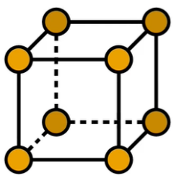
C’est plus pratique pour repérer les entités présentes dans la maille.
Modèle éclaté

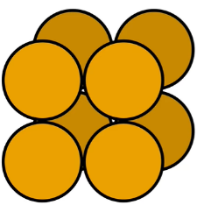
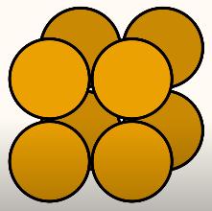
Cela correspond davantage à la réalité. On voit bien que certains atomes sont en contact.
Modèle compact

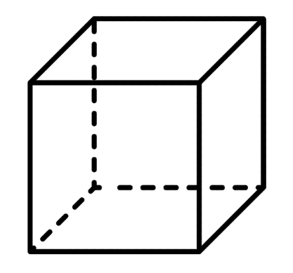
Deux structures cristallines à connaître et les 2 mailles cubiques associées
Maille d’un réseau cubique à faces centrées

Un solide cristallin est un empilement régulier et ordonné d’entités. On repère dans ces solides une forme géométrique qui se répète, appelée maille élémentaire.
Dans une maille, les atomes peuvent être positionnés différement pour former ce que l’on appelle un réseau.
Voici des empilements d’atomes correspondants aux 2 structures cristallines qu’il faudra connaître.
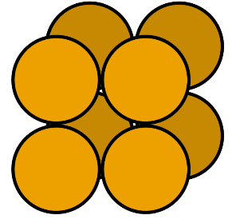
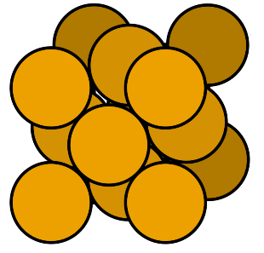
Structure cubique simple
Structure cubique à faces centrées

Compléter les mailles de réseaux cubiques simple et à faces centrées en représentant les atomes par des petites sphères sur les cubes dessinés en perspective cavalière.
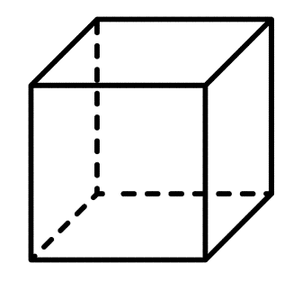
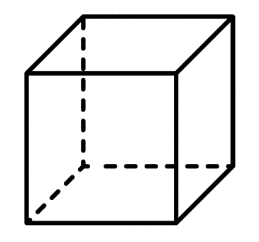

Maille d’un réseau cubique à faces centrées
Maille d’un réseau cubique simple

Compléter les cases de droite avec certaines des propositions suivantes :

8 sommets / aux centres des 6 faces / sur les arêtes / au centre
Maille d’un réseau cubique simple
0
Entités positionnées sur les 8 sommets du cube.

Maille d’un réseau cubique à faces centrées

0
Entités positionnées sur les les 8 sommets
et aux centres des 6 faces du cube

En plus :
Il existe une dernière structure cubique que vous pourriez rencontrer dans les exercices. C’est la structure cubique centrée. En observant l’empilement présenté, complétez la maille cristalline ci-dessous avec des atomes.

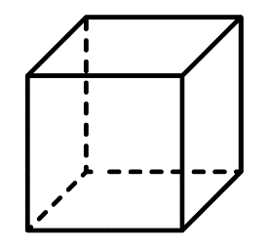
Maille d’un réseau cubique centré
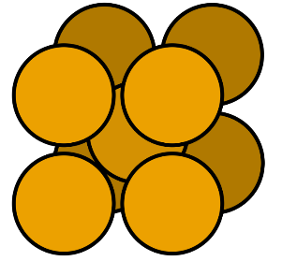

Deux types de solides aux structures très différentes
Vidéo 1 à 2mn 30

Associez les éléments entre-eux et donnez des exemples pour les cases de droite.

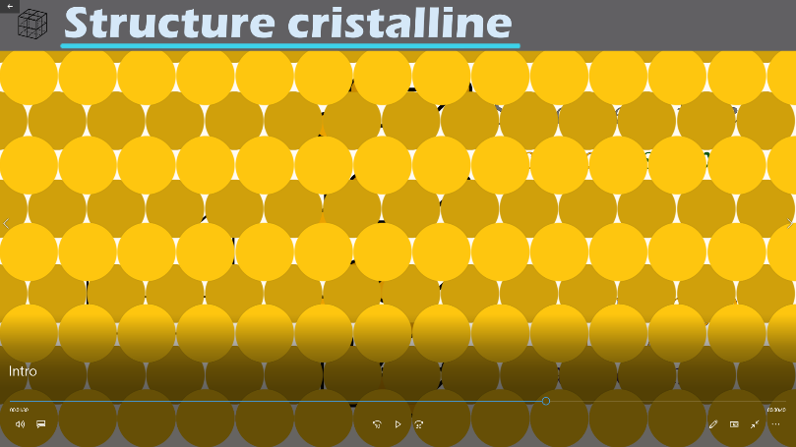

Empilement ordonné d’entités.
Exemple(s) : Cristaux
Empilement désordonné d’entités.
Exemple(s) : Verre
Structure amorphe

0
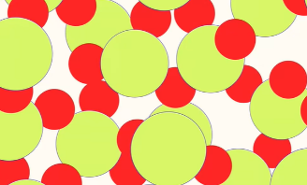

Structure cristalline

0

Quelle est la différence entre un verre et un solide cristallin?

Les entités sont empilées de façon ordonnée dans un cristal et désordonnée dans un verre.

La multiplicité Z : Combien y-a-t-il d’atome(s) dans une maille ?

Explication en vidéo (2) : https://youtu.be/T7F2-lYyQrQ

Dans la suite, nous verrons comment calculer la masse volumique ou la compacité d’un cristal. Pour ce faire, nous devons déterminer le nombre d’entités (ici d’atomes) présents par maille. C’est ce que l’on appelle la multiplicité Z d’une maille.
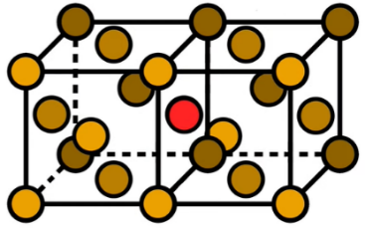
Il ne suffit pas seulement de compter les atomes visibles sur la représentation du réseau.
En effet, les atomes ne sont pas entièrement dans la maille (cube représenté en perspective cavalière). Ces atomes sont parfois « partagés » entre plusieurs mailles.

A l’aide de la vidéo, complétez le tableau suivant et le schéma (ci-dessous) des contributions des entités en fonction de leur position dans la maille.

Position dans la maille : | Nombre de mailles qui se partagent l’atome | Contribution de l’atome à la maille
Centre | 1 | 1
Face | 2 | 1/2
Arête | 4 | 1/4
Sommet | 8 | 1/8
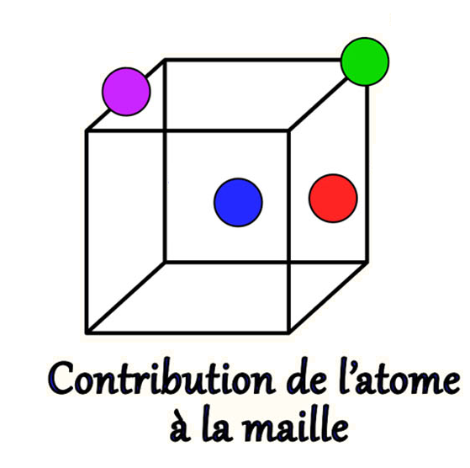
$$\frac{1}{8}$$
$$\frac{1}{4}$$

$$\frac{1}{2}$$
$$1$$

Calculer la multiplicité des mailles cubiques (simple et à faces centrées)

Pour calculer la multiplicité Z d’une maille, on multiplie le nombre d’atomes par le coefficient correspondant à la contribution de l’atome.

A l’aide de la vidéo, complétez les phrases et calculs pour déterminer les multiplicités associées aux 2 structures cristallines présentées.
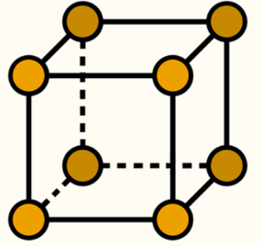
On repère 8 atomes sur les sommets de la maille.

Z = 8 x $\frac{1}{8}$ = 1

Il y a donc 1 atome(s) dans une maille d’un réseau cubique simple.

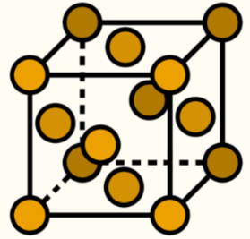
On repère 8 atomes sur les sommets et 6 atomes sur les faces de la maille.

Z = 8 x $\frac{1}{8}$ + 6 x $\frac{1}{2}$ = 1 + 3 = 4

Il y a donc 4 atomes dans une maille d’un réseau cubique à faces centrées.

En plus :
Déterminer la multiplicité d’une maille d’un réseau cubique centré (voir le schéma de la maille en bas de page 2)
On repère 8 atomes sur les sommets et 1 atome au centre de la maille.

Z = 8 x $\frac{1}{8}$ + 1 x 1 = 1 + 1 = 2
∆

Il y a donc 2 atomes dans une maille d’un réseau cubique centrée.

Calculer la masse volumique connaissant sa structure au niveau microscopique

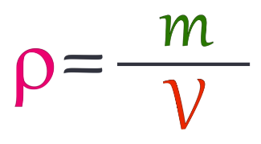
Vidéo (3) : https://youtu.be/GIphJQtNqZs

Comme vous l’avez vu au collège la masse volumique se détermine en pesant un solide et en mesurant son volume.

Pour un solide cristallin qui est un empilement régulier d’entités, cette grandeur peut être retrouvée en étudiant sa structure microscopique. En effet, la masse volumique d’un solide cristallin est conditionnée par sa structure microscopique.

Comment calculer la masse volumique d’un solide cristallin connaissant sa structure au niveau microscopique ?

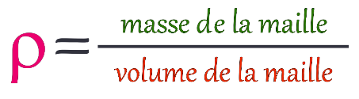
$$\frac{m_{maille}}{V_{maille}}$$
$$\frac{m_{maille}}{V_{maille}}$$

que l’on notera

La masse de la maille et le volume de la maille seront rarement donnés dans les exercices. Il faudra donc les exprimer autrement. Voyons comment procéder.

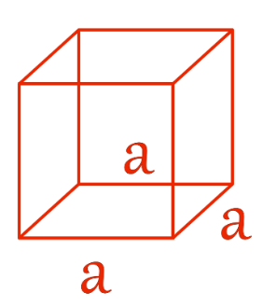
Le paramètre de maille a correspond à la longueur de l’arête du cube qui forme la maille. Exprimer le volume de la maille grâce au paramètre de maille a.

V_{maille} = axaxa = a³

Ensuite pour déterminer la masse de la maille, il faut tout d’abord déterminer le nombre d’atomes présents dans la maille. Cela correspond à la multiplicité de la maille. On multipliera Z par la masse d’un seul atome pour connaître la masse de la maille. Soit

m_{maille} = Z. m_{atome}

Notez la relation générale liant la masse volumique ρ (rho) à la multiplicité Z, à la masse d’un atome et au paramètre de maille a.
ρ = $\frac{Z. m_{atome}}{a^{3}}$

Si on exprime la masse des atomes en kilogramme et le paramètre de maille a en mètre, la masse volumique s’exprimera en kilogramme par mètre cube (kg.m⁻³ ).
Si on exprime la masse des atomes en gramme et le paramètre de maille a en centimètre, la masse volumique s’exprimera en gramme par centimètre cube (g.cm⁻³ ) (soit en gramme par millilitre).

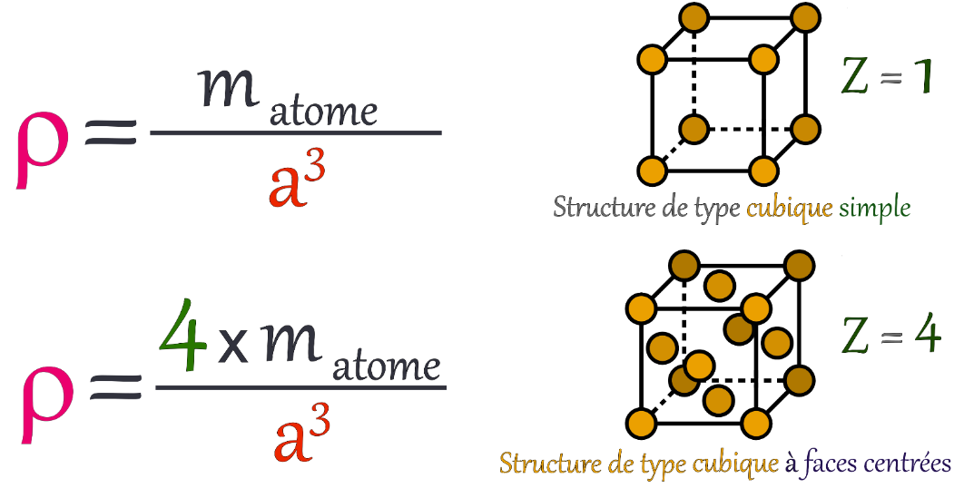
Compléter les expressions associées aux 2 structures cristallines présentées.
$$\frac{1. m_{atome}}{a^{3}}$$

$$\frac{4. m_{atome}}{a^{3}}$$

Application
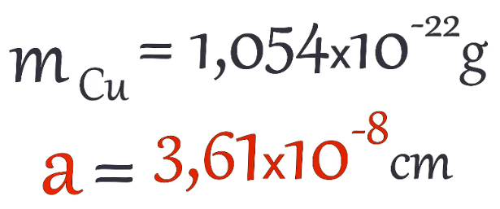
Calculer la masse volumique du cuivre à l’aide des données suivantes. On rappelle que le cuivre cristallise selon une structure cubique à faces centrées.
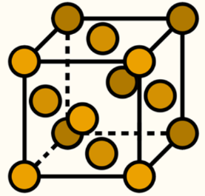
Z = 8 x $\frac{1}{8}$ + 6 x $\frac{1}{2}$ = 1 + 3 = 4

ρ$=\frac{Z. m_{atome}}{a^{3}}$

ρ$=\frac{4x1,054x{10}^{-22}}{{(3,61x{10}^{-8})}^{3}}$ = 8,96 g/cm³ ( ou g/mL)

La compacité

Vidéo 4 : https://youtu.be/-AviSs0o5Zk

Si on observe 3 mailles issues de 3 cristaux ayant des structures cristallines différentes. On se rend compte qu’il y a plus ou moins d’espace libre c’est-à-dire de vide entre les atomes dans la maile en fonction de la structure considérée. Les compacités de ces 3 structures sont différentes. En effet, la compacité correspond au taux d’occupation de la maille par les entités.
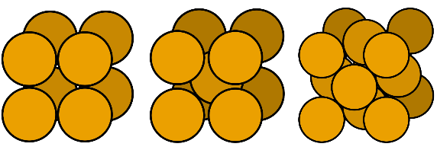
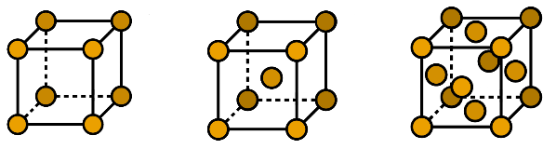
On notera les compacités des structures 1, 2 et 3 respectivement C₁, C₂ et C₃ .
(1) (2) (3)

Entourez les propositions qui vous paraissent correctes.

- C₁ > C₂ > C₃
- La structure 3 a la compacité la plus grande.
- Il y a le plus d’espace vide dans la structure 1.
- C₃ > C₂ > C₁
$$\frac{V_{atomes}}{V_{maille}}$$
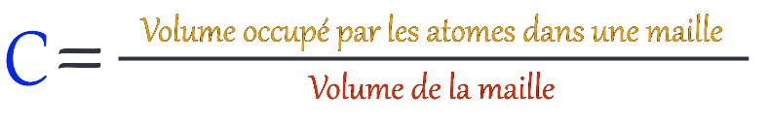
que l’on notera

La compacité est une grandeur sans unité. Sa valeur est comprise entre 0 et 1.

Comment calculer la compacité d’une maille ?
Le volume des atomes présents dans la maille et le volume de la maille seront rarement donnés dans les énoncés. Il faudra donc les exprimer autrement. Voyons comment procéder.

Exprimer le volume de la maille grâce au paramètre de maille a.

V_{maille} = axaxa = a³

Pour exprimer le volume des atomes présents dans la maille, il faut déterminer le nombre d’atomes qui se trouvent à l’intérieur de la maille. On calcule donc la multiplicité Z. Ensuite on multiplie le nombre d’atomes par maille par le volume d’un atome .

V_{atomes} = Z. V_{atome}

Remarque : le volume d’un atome sera exprimé à l’aide de son rayon noté R. Un atome a une forme sphérique.
Le volume d’une sphère sera à priori donné. V_{sphère} = $\frac{4}{3}πR^{3}$

Finalement la formule à retenir est la suivante :
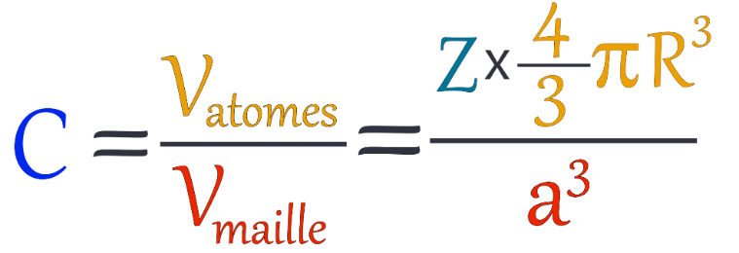
Il faut penser à exprimer a et R dans la même unité.

Application : Compacité

Calculer la compacité du cristal de polonium à l’aide des données suivantes. On rappelle que le polonium cristallise selon une structure cubique simple.
Données
a = 3,36x10⁻¹⁰ m
R_{Po} =1,68x10⁻¹⁰m

C = $\frac{Z.\frac{4}{3}πR_{Po}^{ 3}}{a^{3}}$ = $\frac{1.\frac{4}{3}π{(1,68.10^{-10})}^{3}}{{(3,36.10^{-10})}^{3}}$ = 0,52

Calculer la compacité du cristal de cuivre à l’aide des données suivantes. On rappelle que le cuivre cristallise selon une structure cubique à faces centrées.
Données
a = 3,61x10⁻¹⁰ m
R_{Cu} =1,28x10⁻¹⁰m

C = $\frac{Z.\frac{4}{3}πR_{Cu}^{ 3}}{a^{3}}$ = $\frac{4.\frac{4}{3}π{(1,28.10^{-10})}^{3}}{{(3,61.10^{-10})}^{3}}$ = 0,74

Structure cristalline | Compacité
Cubique simple | 0,52
Cubique à faces centrées | 0,74

Compléter alors le tableau ci-contre :

Point méthodologique : Maths !

Vidéo 5 : https://youtu.be/G7Gev7eEkaw

Dans certains exercices, on ne vous donnera pas la valeur du paramètre de maille a. Il faudra le calculer à partir du rayon des atomes de la maille.

On considère que les atomes ont une forme sphérique et sont tangents. Cela veut dire que les atomes voisins qui se touchent sont en contact en un point.
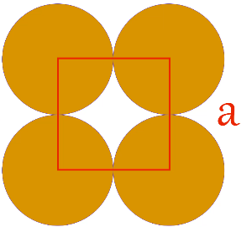
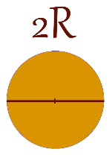
Maille d’un réseau cubique simple vue de face

- Pour un solide cristallin de structure de type cubique simple :

Repérez sur le schéma de la maille la longueur correspondant à 2R.
En déduire la relation entre a et R.
a = 2R

- Pour un solide cristallin de structure de type cubique à faces centrées :

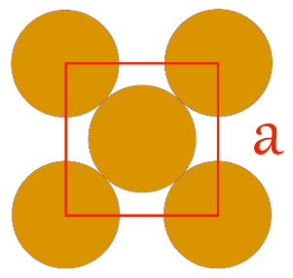
Repérez sur le schéma de la maille l’hypoténuse du triangle rectangle (diagonale du carré) et noter le nombre de rayon R correspondant. d = 4 R
Maille d’un réseau cubique à faces centrées vue de face

d
Selon Pythagore :
Dans un triangle rectangle, le carré de la longueur de l’hypoténuse est égal à la somme des carrés des longueurs des deux autres côtés.

Présentez les 3 étapes de la démonstration
( 4R )² = a² + a²
16R² = 2a²
a = 2$\sqrt{2}$.R

8R² = a²
$\sqrt{8}$.R = a
a = 2$\sqrt{2}$.R
Soit :

